1. Построить письменно главные трезвучия в соль миноре; соединение t53 и S, t53 и D для аккомпанемента (по образцу - как строили на уроке), все это петь и играть. Помнить ключевые знаки. Не забывать про VII# ступень в D-x аккордах в миноре! Фото письменной работы прислать на почту до 29.04.
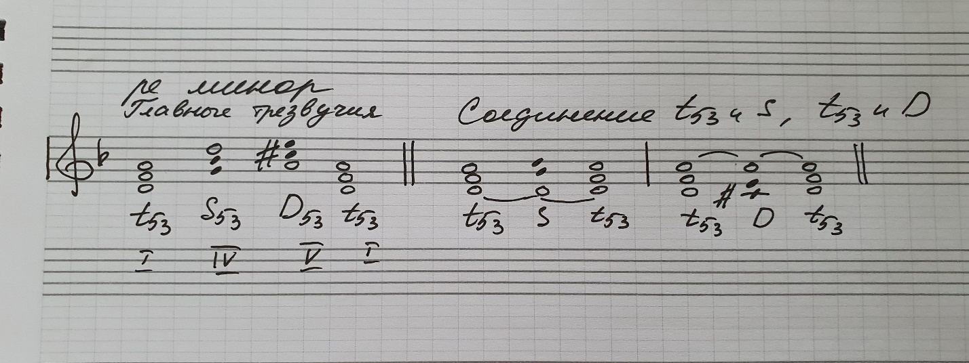

2. «Шесть котят» - мелодию играть на фортепиано по записи в тетради, петь нотами и со словами. Перед исполнением настраиваться в тональности Фа мажор - сыграть Т53 и одновременно петь настройку по Т53 - I - III- V - III - I - V (сыграть D53) - I (разрешить в Т); спеть и сыграть натуральный и гармонический вид мажора (с хвостиком); VII7с разрешением.
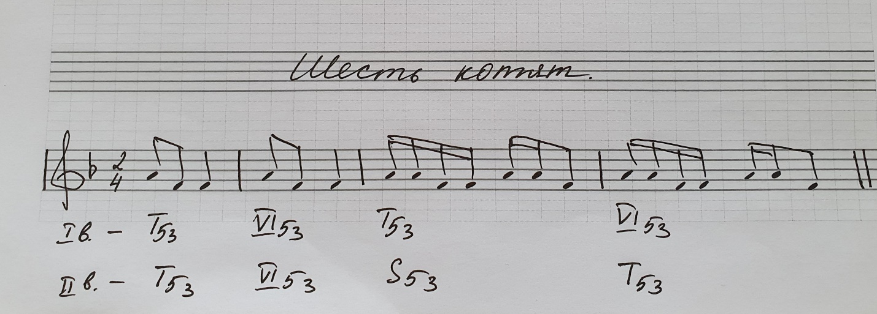

На видео прислать (до 29.04) исполнение песенки с аккомпанементом (по записи в тетради) в Фа мажоре. Тем ребятам, кто уже получил за «Котят» в Фа мажоре «4» или «5» - играть песенку с аккомпанементом в любой другой мажорной тональности и тоже прислать видео.
Для исполнения выбрать один из вариантов аккомпанемента или оба варианта (1 аккорд в такте, берем его на сильную долю):
Т53 -VI53 - T53 - VI53
T53 - VI53 - S53 - T53

3. Сыграть 5 интервалов по карточкам (произвольно вытянуть карточки прямо в кадре). Письменно строить их не нужно - только играть. Видео с игрой интервалов прислать на почту до 29.04.

